PUSTOVANJE
v KIDRIČEVEM

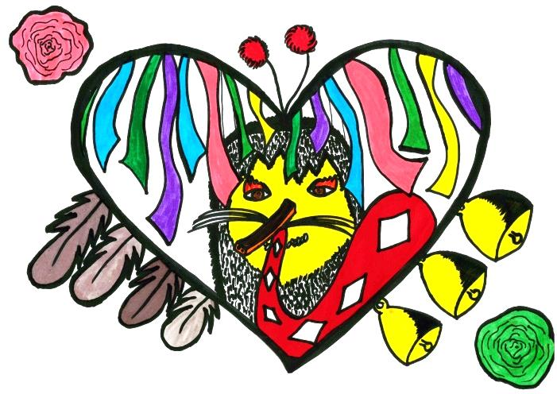
EVA ZAJC, 6. B, OŠ KIDRIČEVO

V PONEDELJEK, 12. 2. 2018

13.00 – 15.00
PUSTNO RAJAJANJE Z DEJANOM VUNJAKOM
V PARKU MLADOSTI

V PRIMERU ZELO SLABEGA VREMENA
BO PRIREDITEV V ŠPORTNI DVORANI KIDRIČEVO

V A B L J E N I

